# 

Workflow de Análisis

Empresa: Coming S.A.

Actividad: Servicios de telecomunicaciones.

Proyecto: Gestión de instalación y mantenimiento de antenas de telecomunicaciones.

Metodología: Proceso Unificado de Desarrollo

**Docentes:**

* Ing. Julio Zohil Titular
* Ing. Natalia Jaime
* Ing. Francisco Aquino

**Grupo 3:**

* Carlos Trepat 48270
* Javier Brizuela 23965
* Demián Odasso 45921
* Mariano Gava 55498
* Pablo Tissera 43508
* Mariano Guillén 50712

2012

**Historia de Cambios**

| Fecha | Versión | Descripción | Autor |
| --- | --- | --- | --- |
| 10/12/2012 | 1.0 | Primera versión | Carlos Trepat |

Contenido

Introducción 6

Diagramas de Colaboración 7

Paquete Notificaciones: 7

CU 41- Notificar Solicitud De Tarea Apta Para Cobrar A Cliente 7

CU 39- Notificar Vencimiento Documento De Integrante De Cuadrilla 9

Paquete Administración: 10

CU 36- Modificar Documentación De Integrante De Cuadrilla - Curso Normal 11

CU 17- Modificar Documento Solicitud Tarea 12

CU 34- Modificar Solicitud De Pago a Cuadrilla 13

CU 9-Modificar Solicitud De Viatico 14

CU33- Registrar Cobro Solicitud De Tarea 15

CU35- Registrar documento de integrante de cuadrilla - Curso Alternativo 17

CU38- Registrar permiso de acceso a sitio 20

Paquete Proyectos: 21

CU18- Actualizar Progreso Tarea 22

CU19- Actualizar Progreso Tarea Por Móvil 24

CU26- Asignar proyecto a administrador de proyectos 26

CU20- Cerrar proyecto 27

CU100- Consultar Acontecimiento 28

CU101- Consultar Acontecimiento de Tarea Por Móvil 30

CU32- Registrar solicitud de pago a cuadrilla 31

CU25- Modificar orden de compra 33

CU15- Modificar solicitud de tarea 34

CU27- Seleccionar Proyecto a Gestionar 35

CU8- Registrar solicitud de viatico 36

CU 99- Registrar Acontecimiento 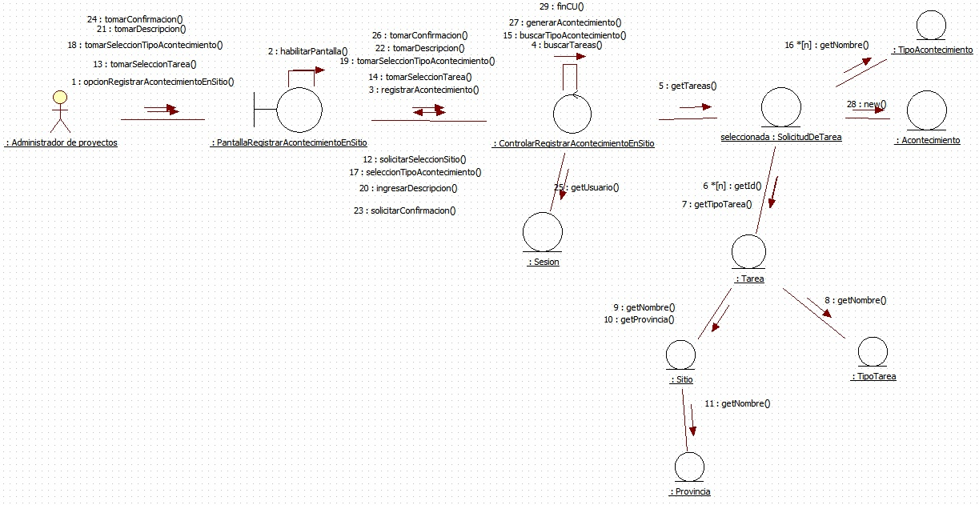 38

CU 38- Registrar Permiso de Acceso a Sitio 40

Paquete Reportes: 41

CU28- Generar reporte de documentación de integrantes de cuadrilla por filtros 41

CU29- Generar reporte de proyecto por filtros 42

CU30- Generar reporte de solicitudes de trabajo por filtros 43

CU31- Generar reporte de tareas por filtros 45

CU107- Generar Informe de tareas desviadas por Facturación de proyectos 47

Paquete Soporte: 48

CU47- Cambiar contraseña 49

CU48- Iniciar sesión 50

CU49- Cerrar sesión 51

CU55- Gestionar integrante de cuadrilla 52

CU60- Gestionar cuadrilla 53

CU61- Consultar cuadrilla 54

CU62- Registrar cuadrilla 55

CU63- Eliminar cuadrilla 56

CU64- Modificar cuadrilla 57

Diagramas de Estado 57

Diagrama de estado: Documento 58

Diagrama de estado: Proyecto 58

Diagrama de estado: Solicitud de Viático 59

Diagrama de estado: Solicitud de Tarea 60

Diagrama de estado: Tarea 61

# Introducción

El resultado del flujo de trabajo del análisis es el modelo de análisis, es un modelo de objetos conceptual que analiza los requisitos mediante su refinamiento y estructuración, incluyendo su arquitectura. Sirve como una primera aproximación al diseño, define las realizaciones de casos de uso, cada una de ellas representa el análisis de un caso de uso del modelo de casos de uso, es la vista interna del sistema. El objetivo es realizar los casos de uso de una forma económica de manera que el sistema ofrezca un rendimiento adecuado y pueda evolucionar en el futuro

Este modelo apunta a estructurar el sistema independientemente del entorno real de la implementación. Es aquí que definimos la estructura estable, robusta y mantenible que es también extensible.

En esta etapa realizaremos:

* Diagrama de colaboración de casos de uso.
* Refinamiento del diagrama de clases (definición de atributos y responsabilidades)
* Diagrama de estados de las clases principales del análisis, incluimos diagramas de estado en el análisis ya que nos ayudan a visualizar que casos de uso disparan las transiciones de estados.
* Agrupación de casos de uso en paquetes.

# Diagramas de Colaboración

# Paquete Notificaciones:

## CU 41- Notificar Solicitud De Tarea Apta Para Cobrar A Cliente

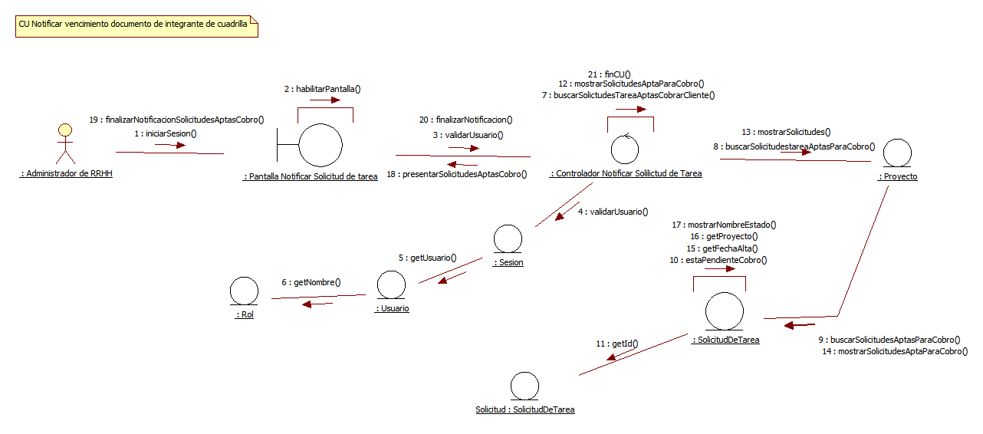



## CU 39- Notificar Vencimiento Documento De Integrante De Cuadrilla

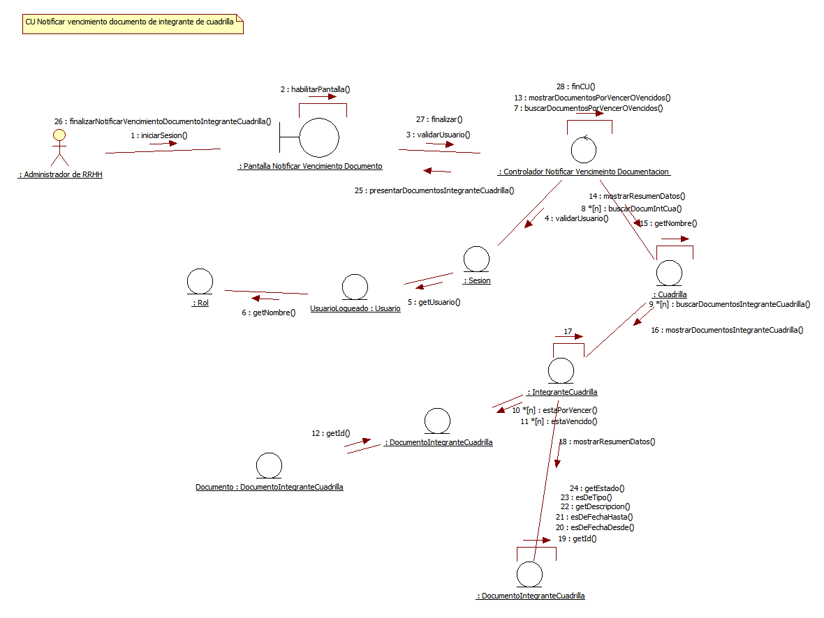



# Paquete Administración:

## CU 36- Modificar Documentación De Integrante De Cuadrilla - Curso Normal

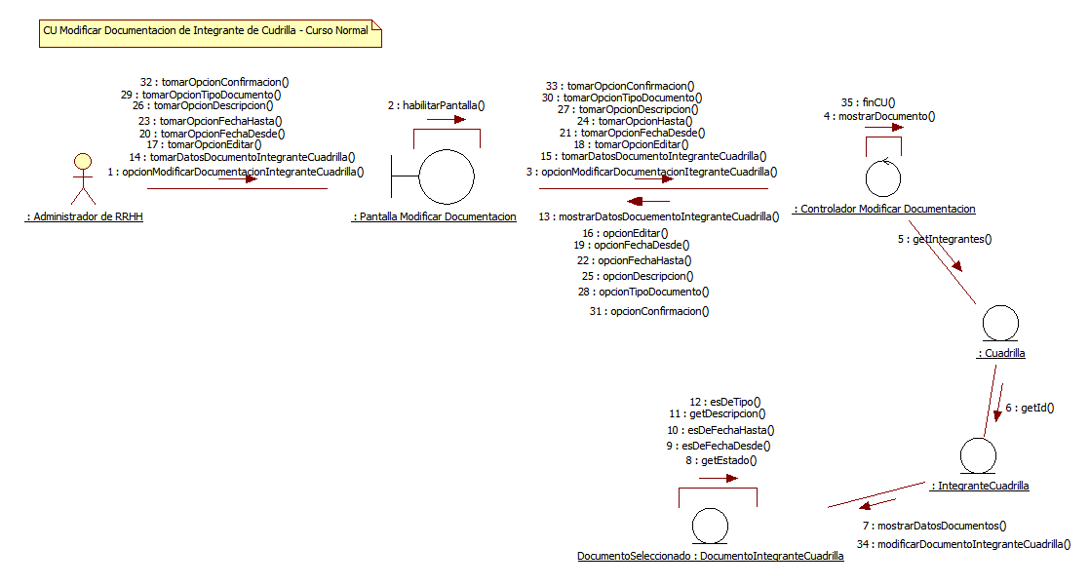



## CU 17- Modificar Documento Solicitud Tarea

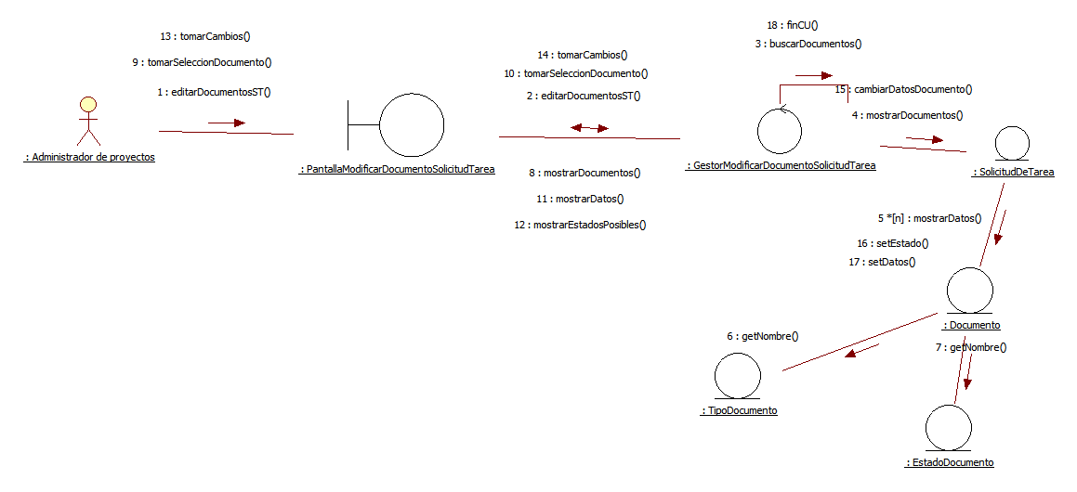



## CU 34- Modificar Solicitud De Pago a Cuadrilla

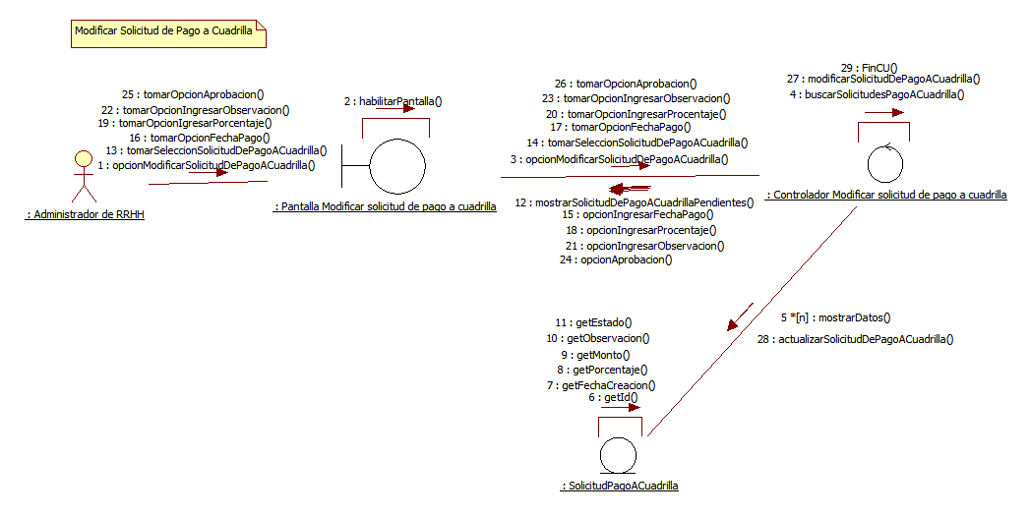



## CU 9-Modificar Solicitud De Viatico

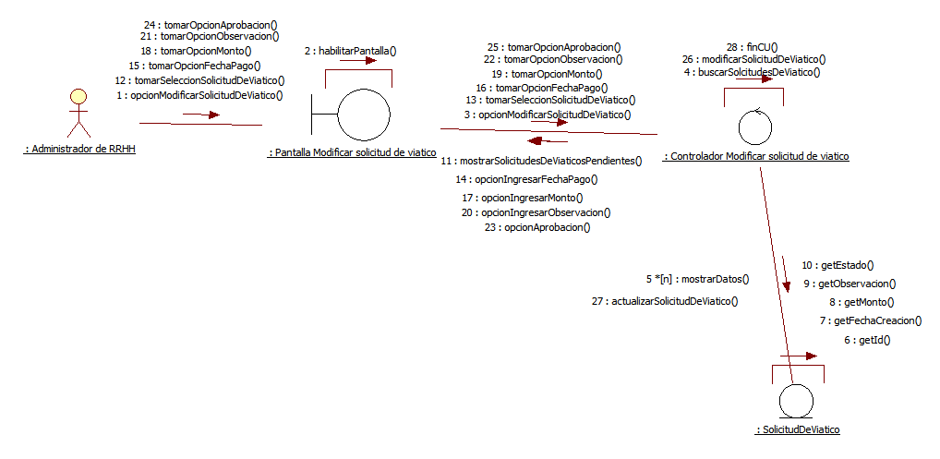



## CU33- Registrar Cobro Solicitud De Tarea

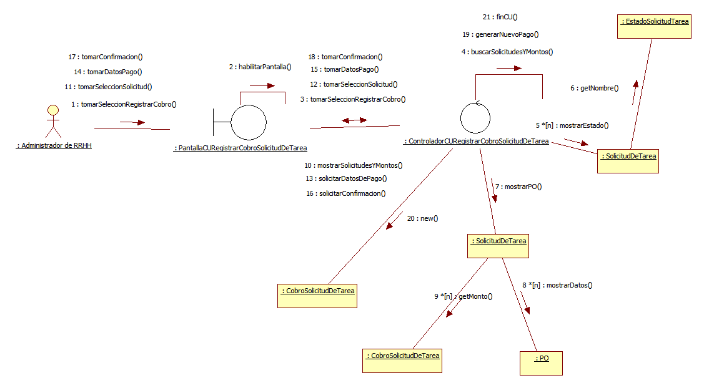



## CU35- Registrar documento de integrante de cuadrilla - Curso Alternativo

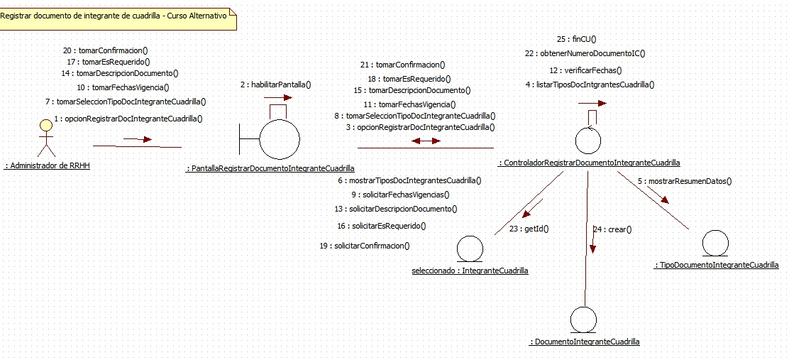

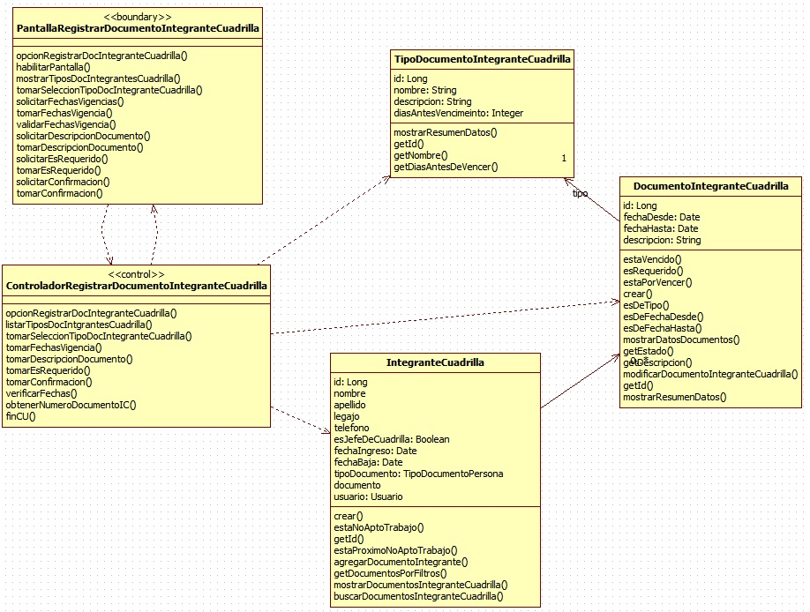

## CU38- Registrar permiso de acceso a sitio

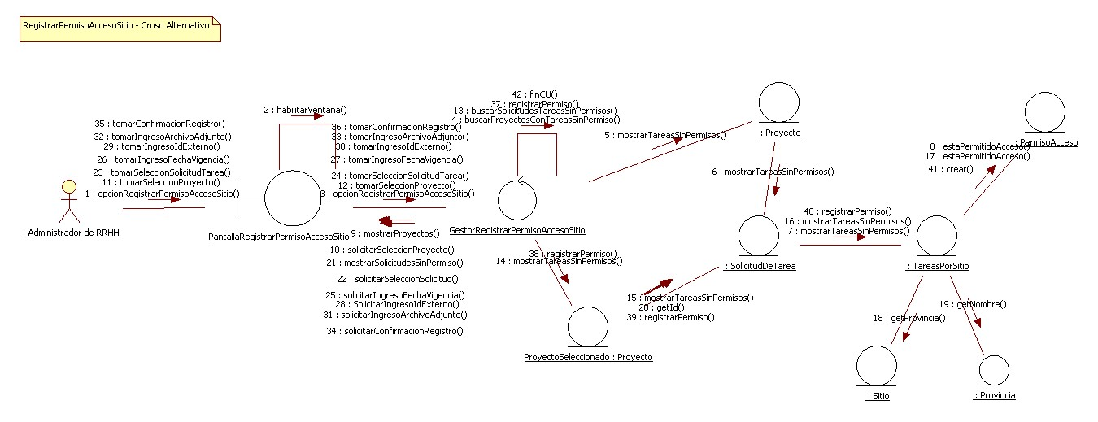

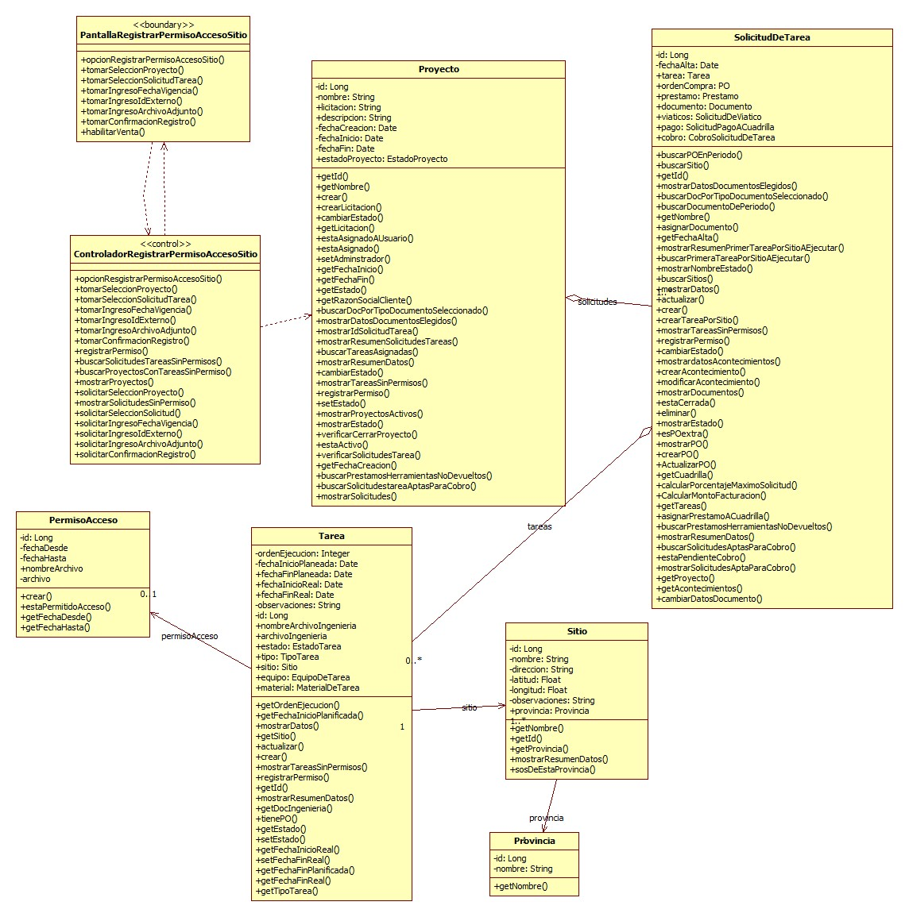

# Paquete Proyectos:

## CU18- Actualizar Progreso Tarea

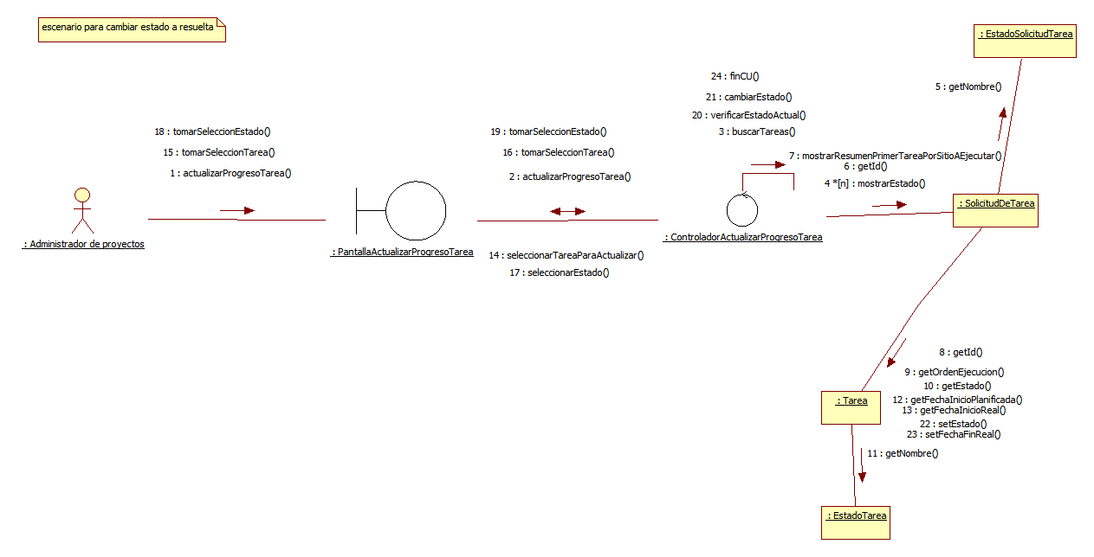



## CU19- Actualizar Progreso Tarea Por Móvil

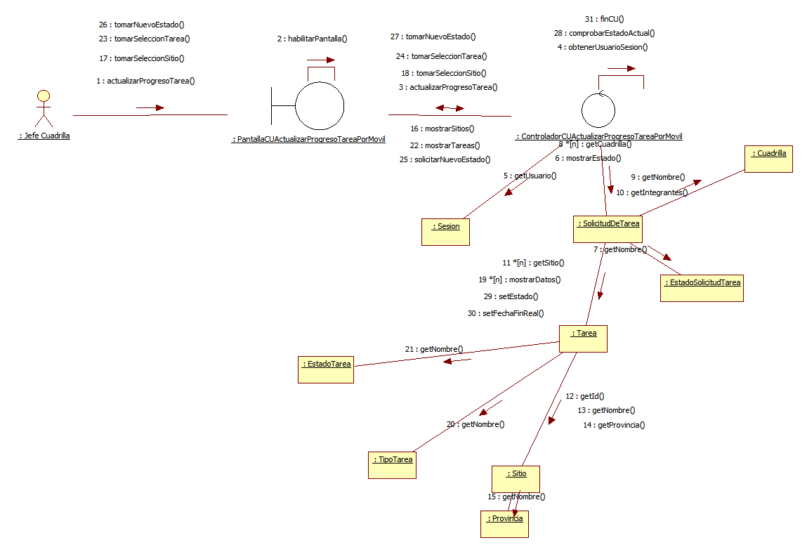



## CU26- Asignar proyecto a administrador de proyectos

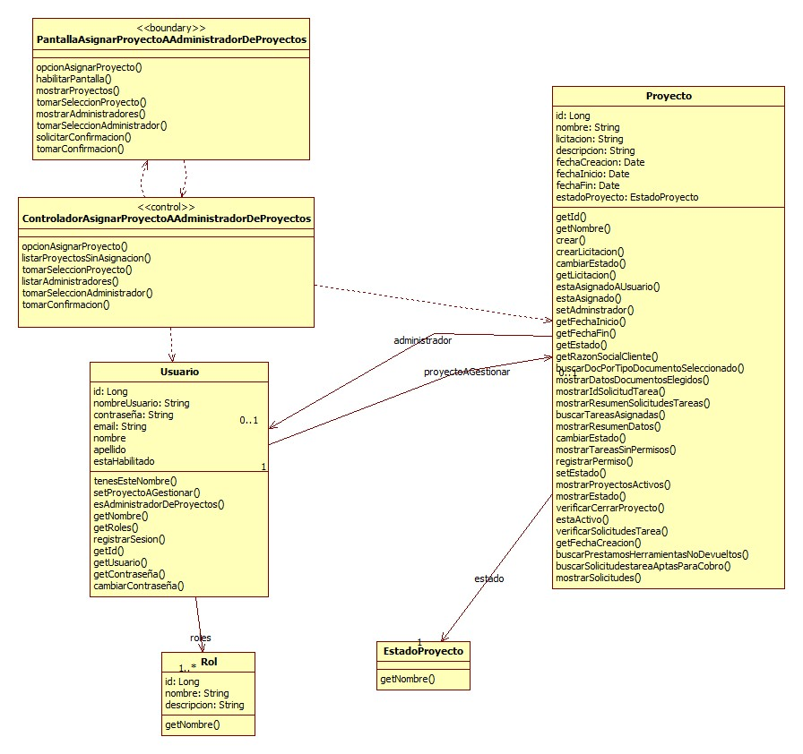

## CU20- Cerrar proyecto

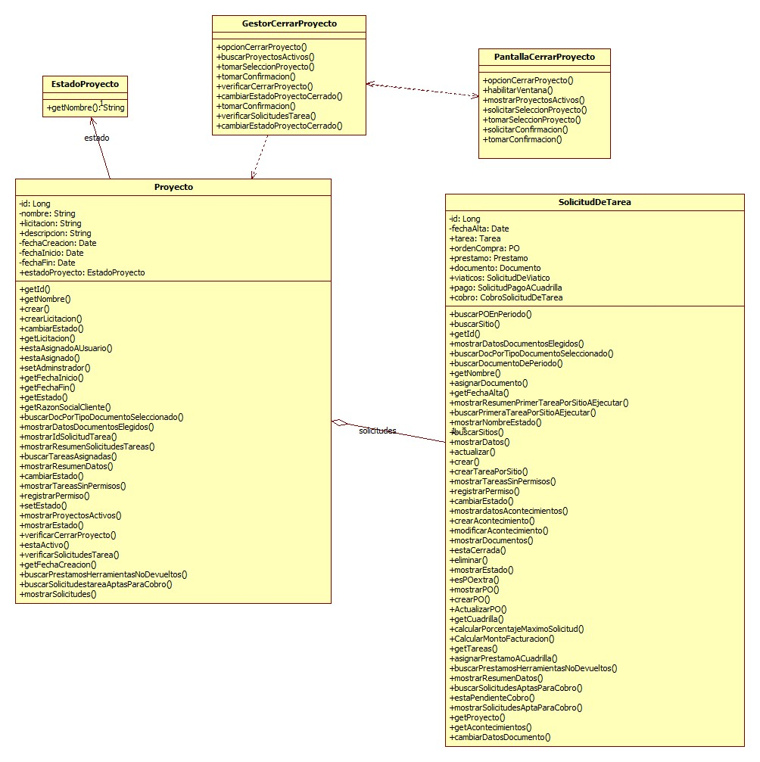

## CU100- Consultar Acontecimiento

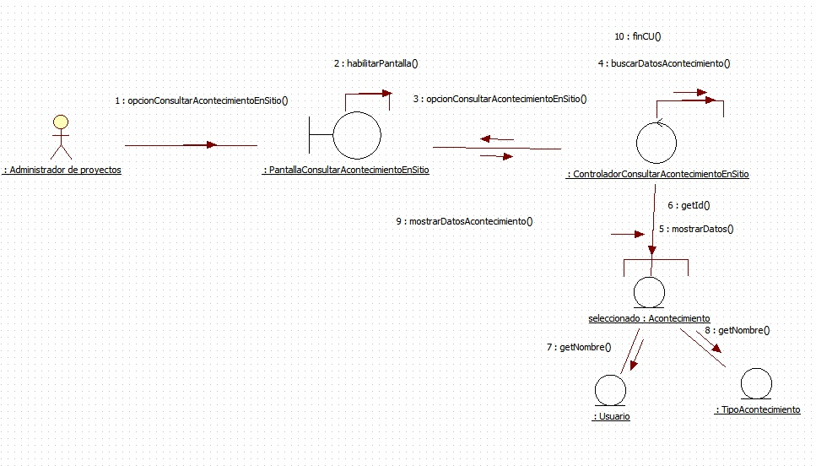



## CU101- Consultar Acontecimiento de Tarea Por Móvil

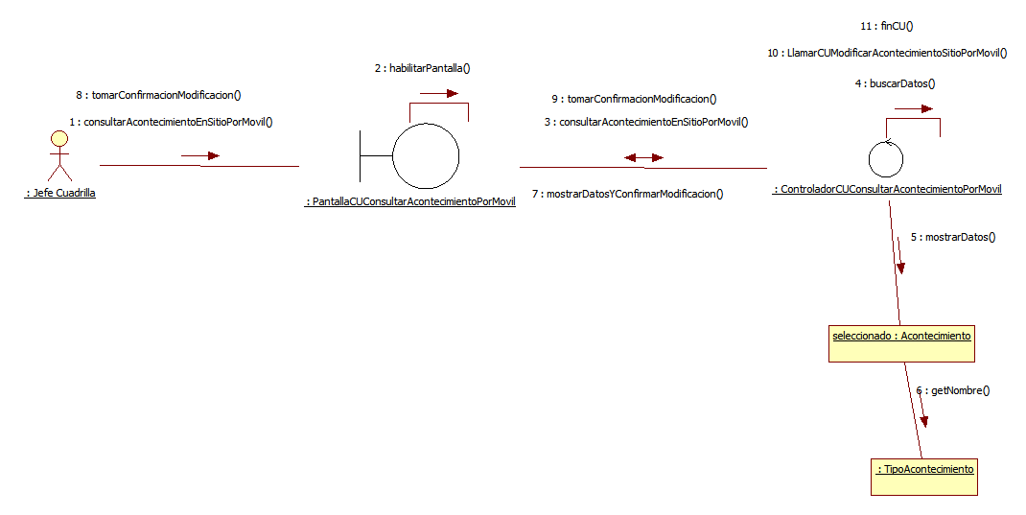



## CU32- Registrar solicitud de pago a cuadrilla

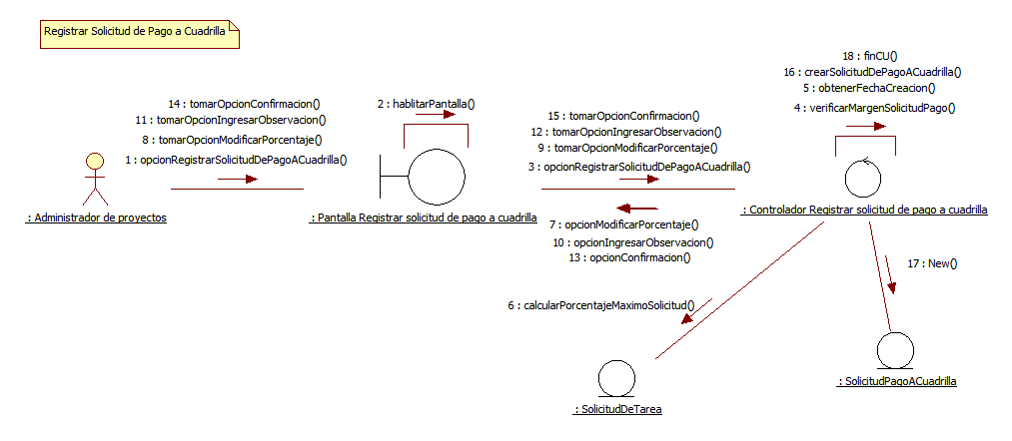



## CU25- Modificar orden de compra

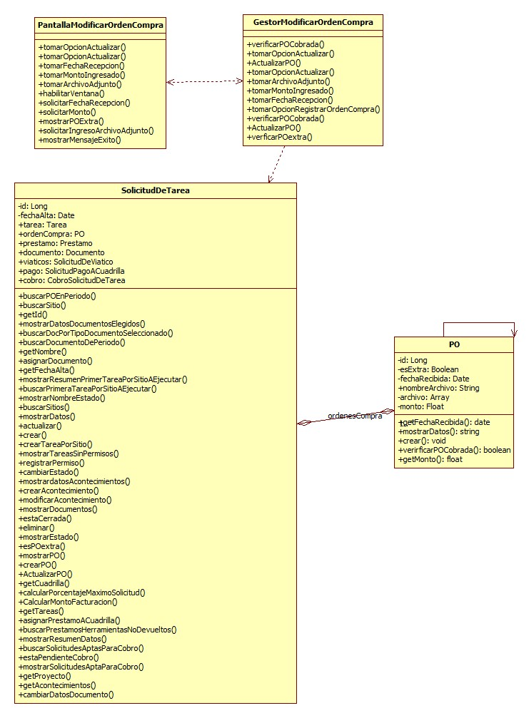

## CU15- Modificar solicitud de tarea

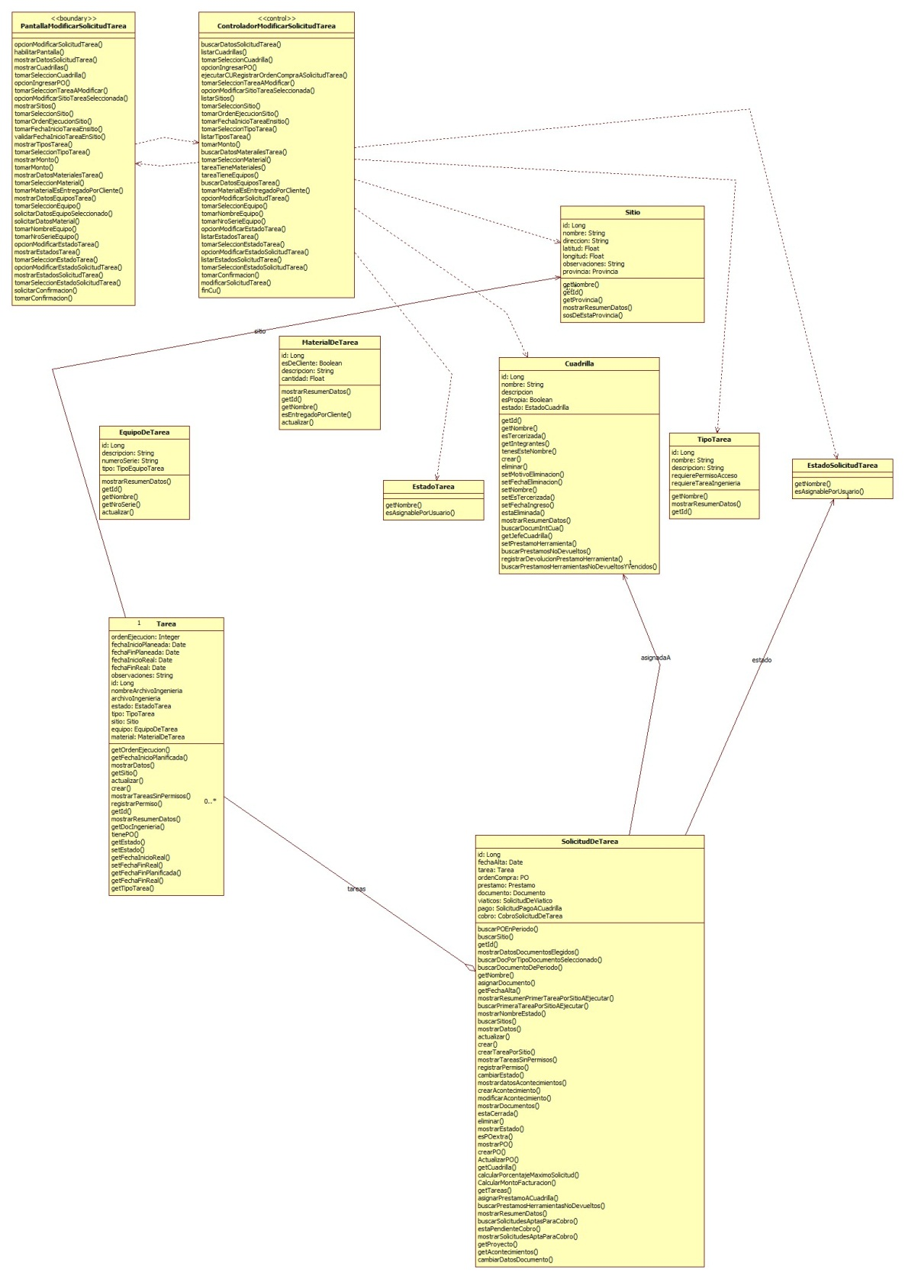

## CU27- Seleccionar Proyecto a Gestionar

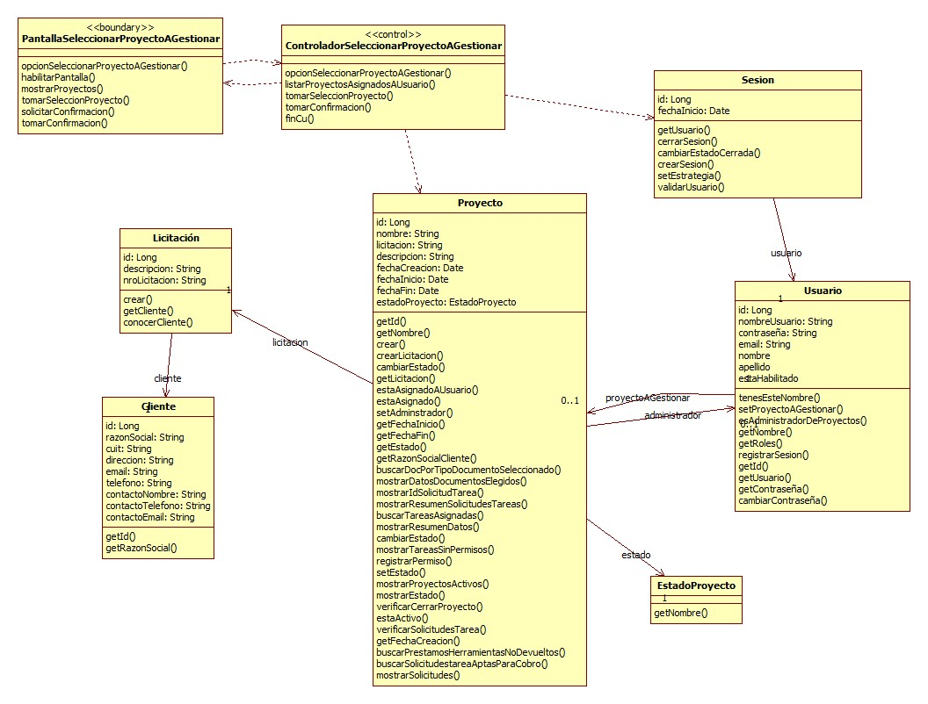

## CU8- Registrar solicitud de viatico

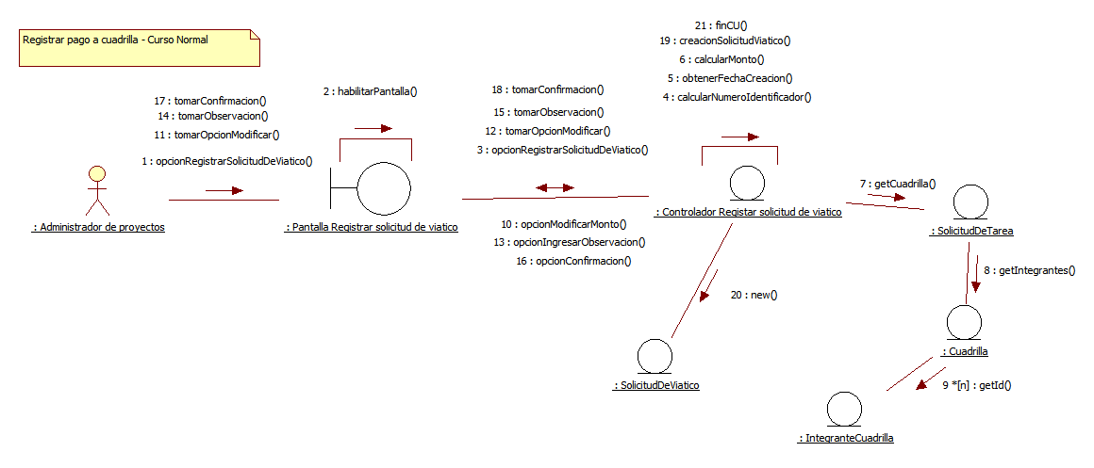



## CU 99- Registrar Acontecimiento



## CU 38- Registrar Permiso de Acceso a Sitio

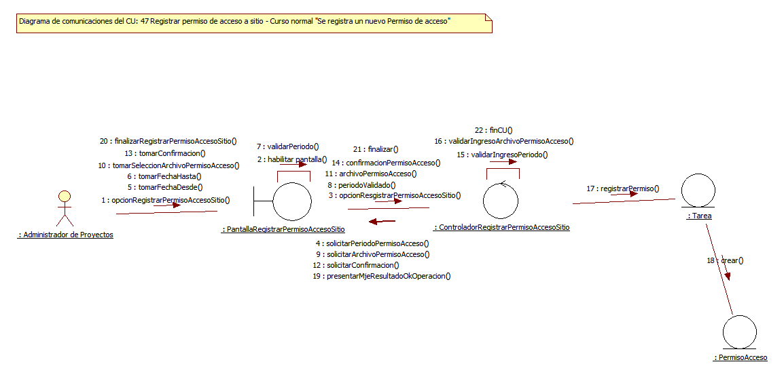



# Paquete Reportes:

## CU28- Generar reporte de documentación de integrantes de cuadrilla por filtros

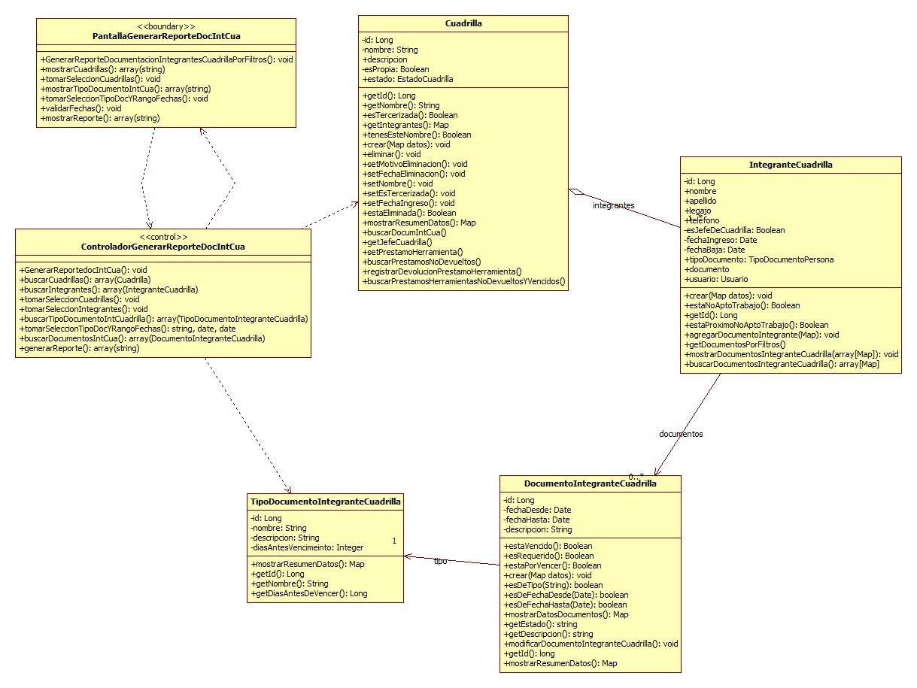

## CU29- Generar reporte de proyecto por filtros

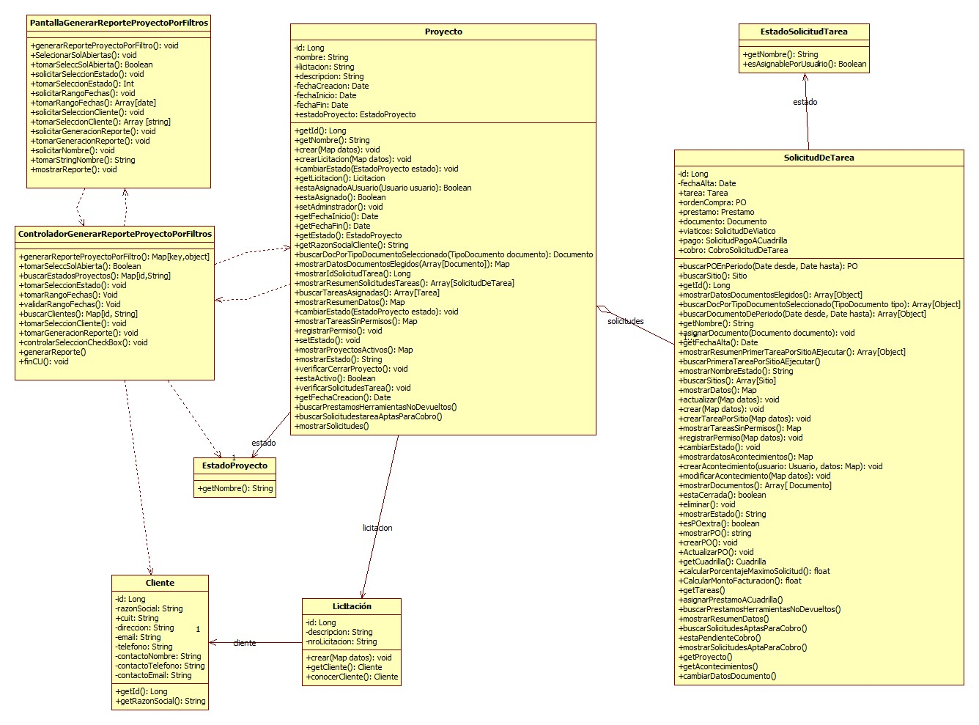

## CU30- Generar reporte de solicitudes de trabajo por filtros

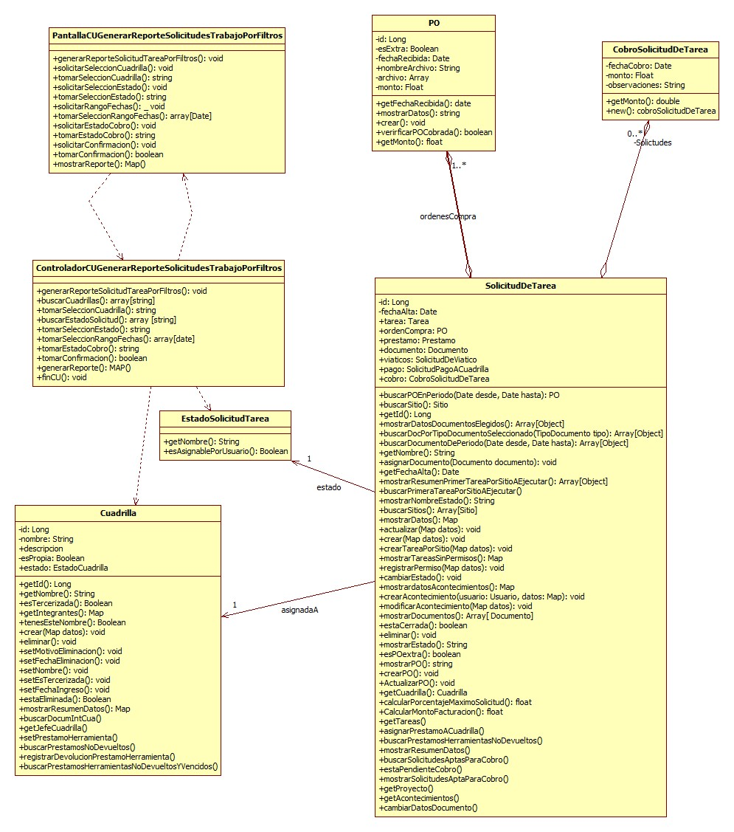

## CU31- Generar reporte de tareas por filtros

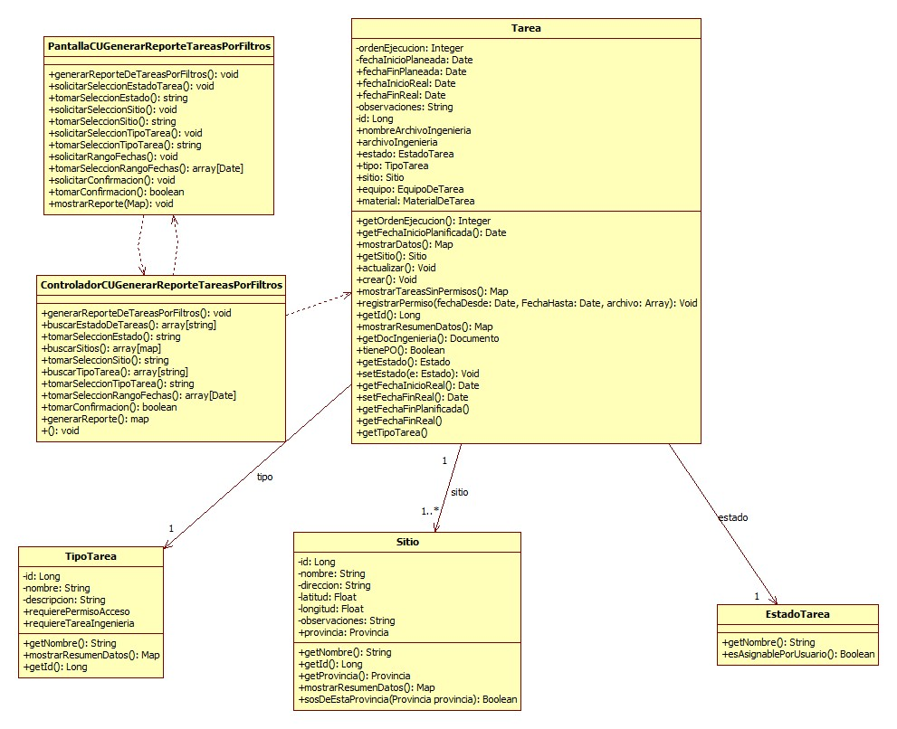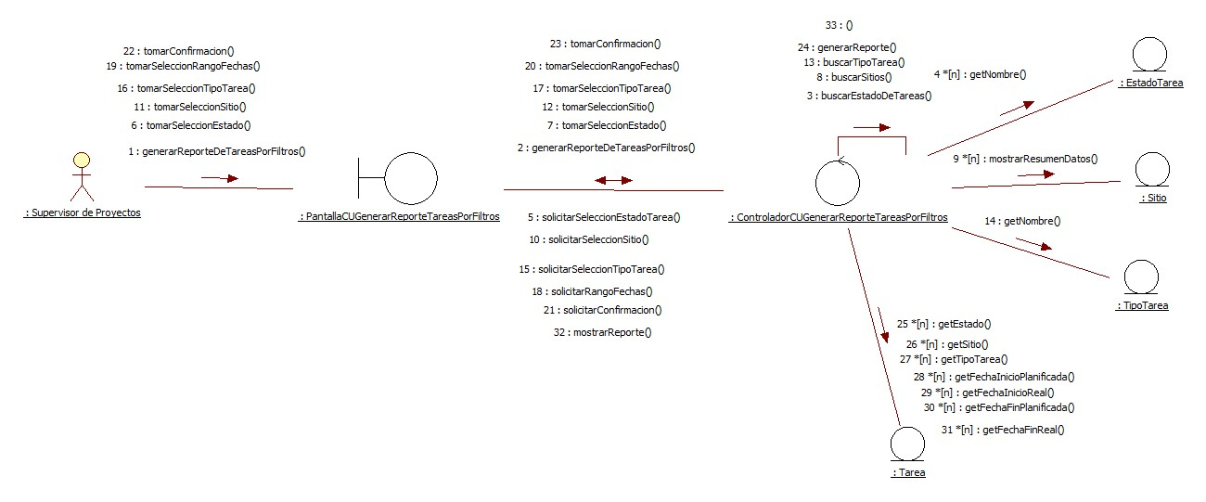

## CU107- Generar Informe de tareas desviadas por Facturación de proyectos

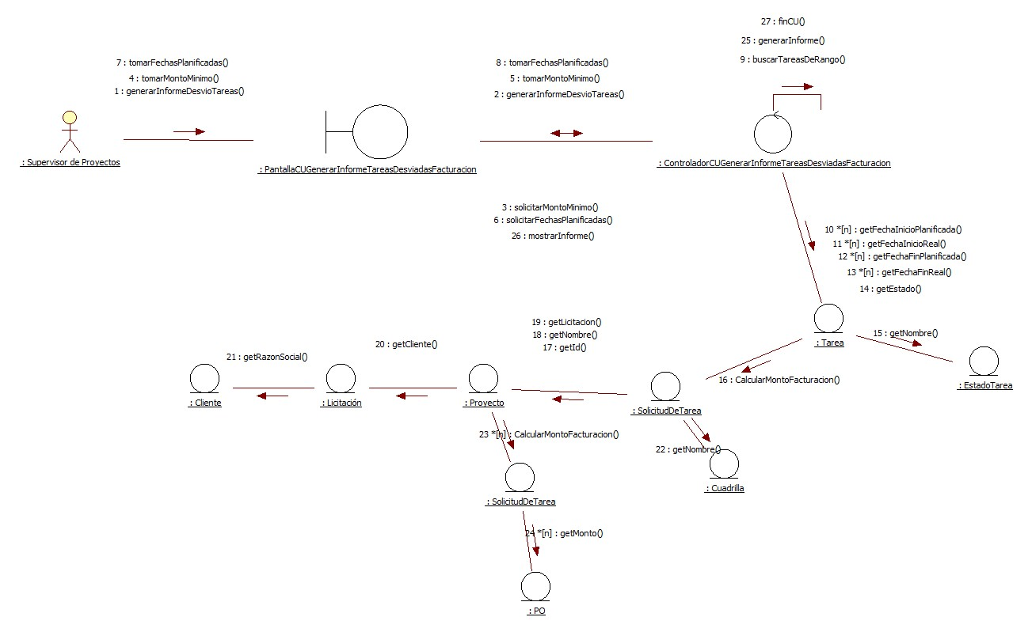

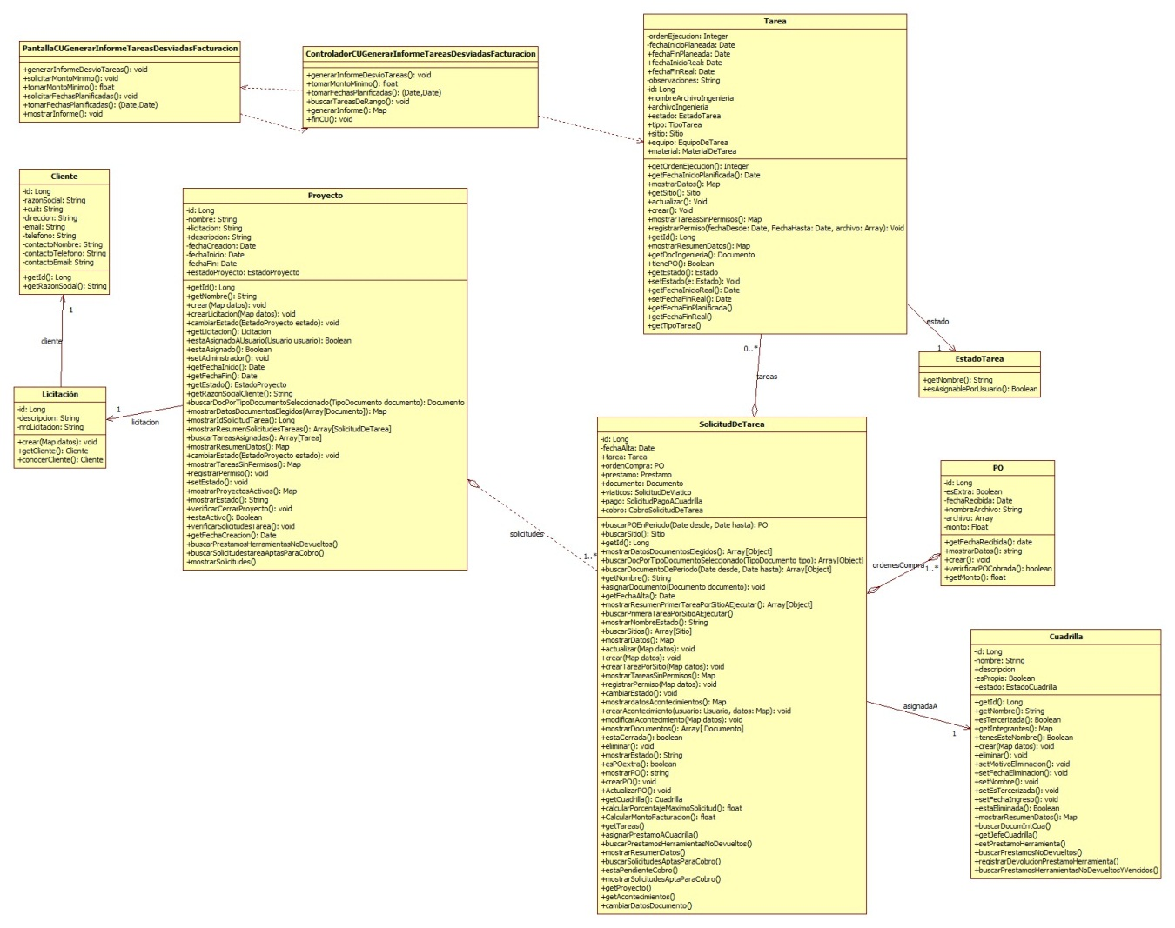

# Paquete Soporte:

## CU47- Cambiar contraseña

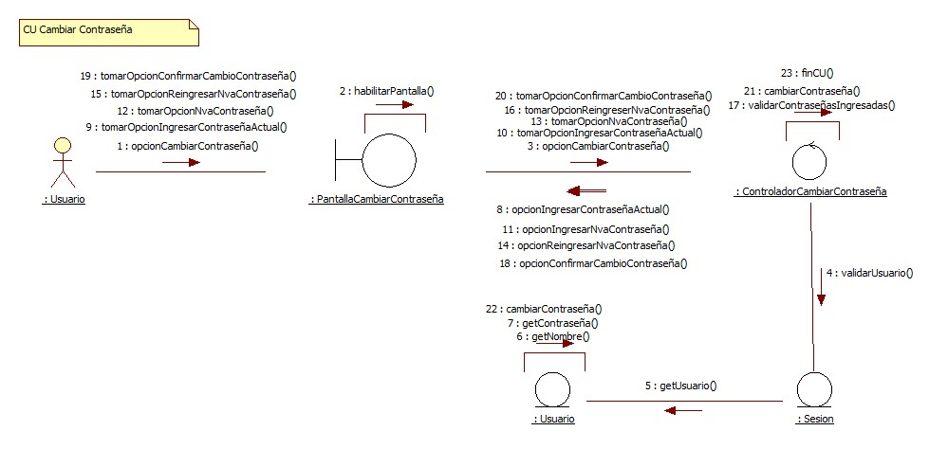

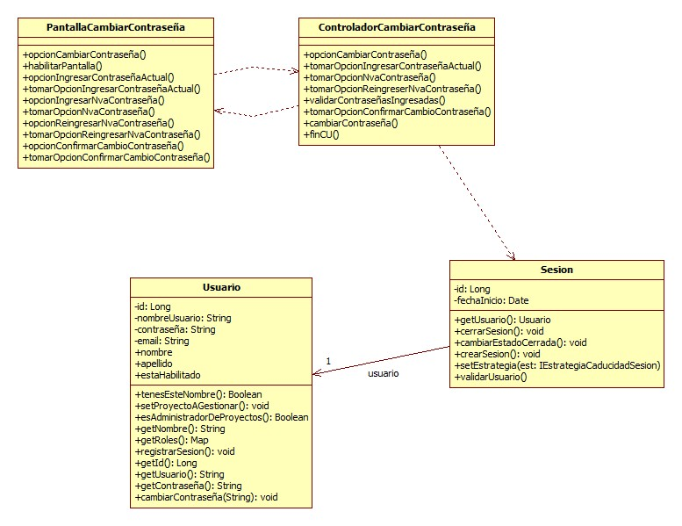

## CU48- Iniciar sesión

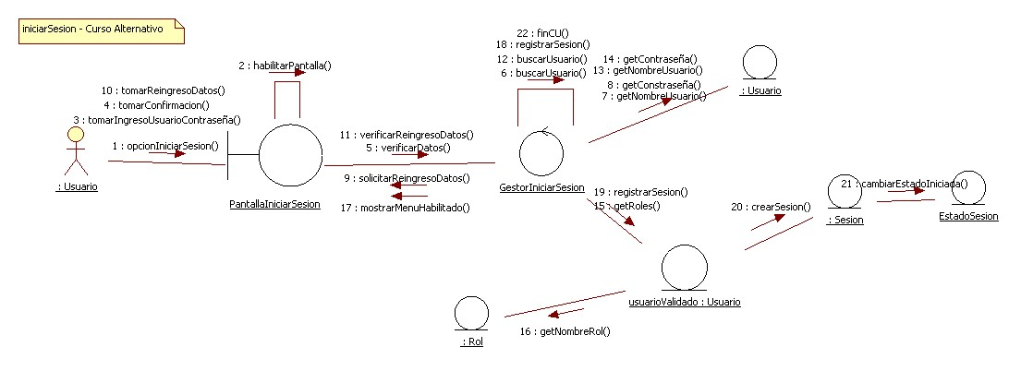

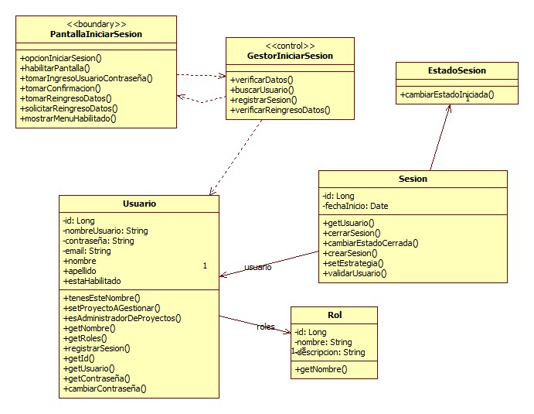

## CU49- Cerrar sesión

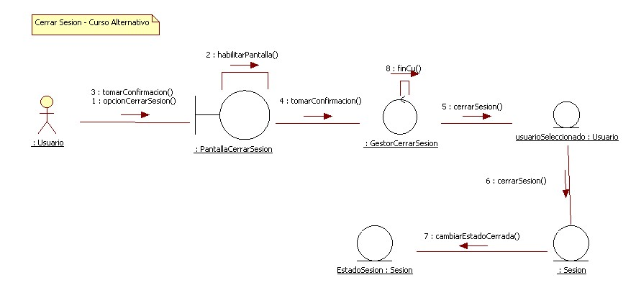

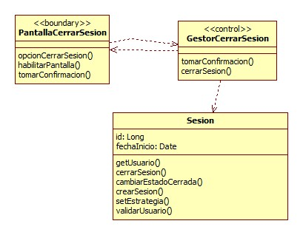

## CU55- Gestionar integrante de cuadrilla

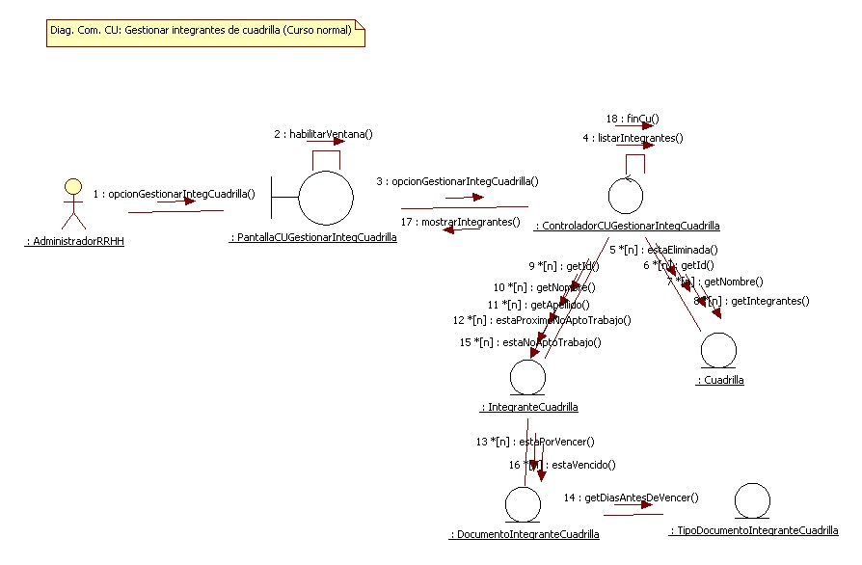

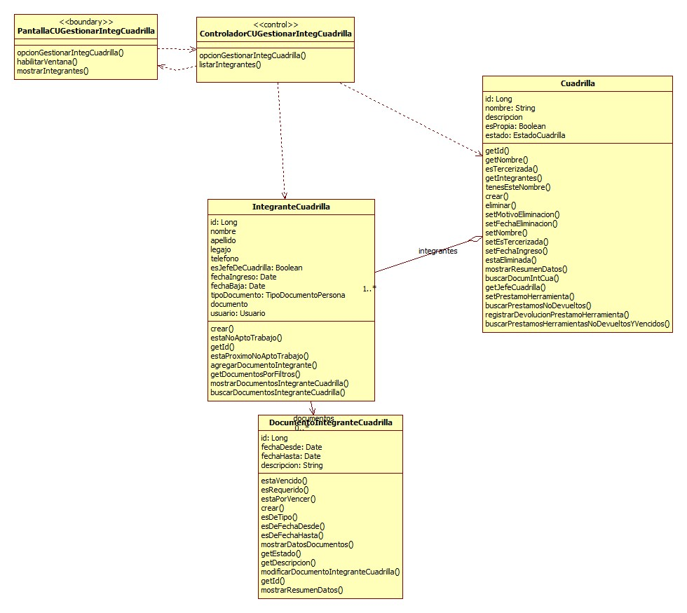

## CU60- Gestionar cuadrilla

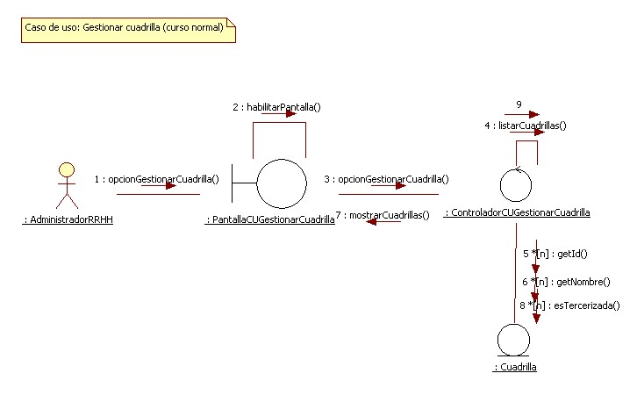

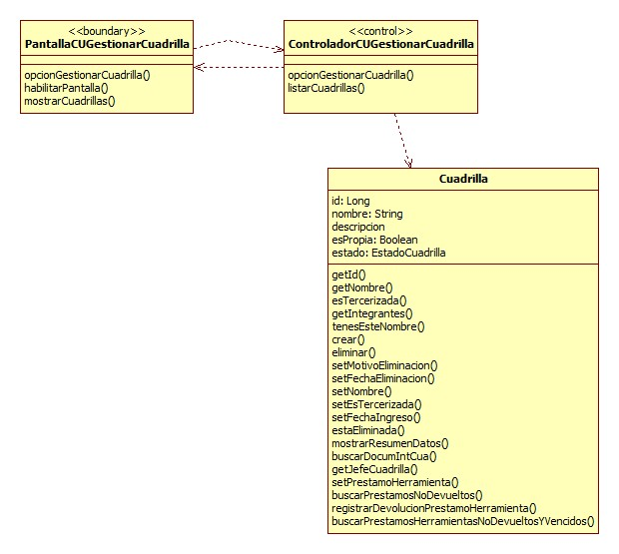

## CU61- Consultar cuadrilla

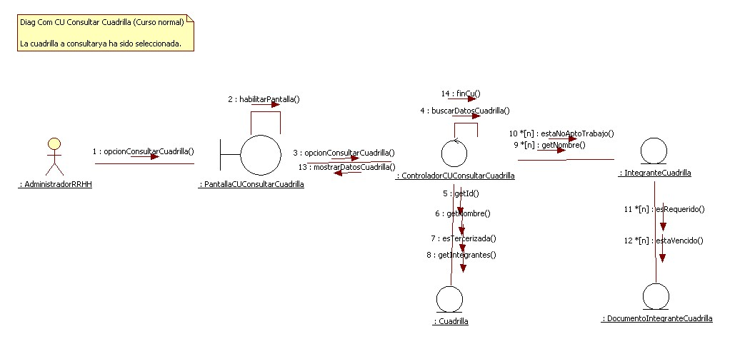

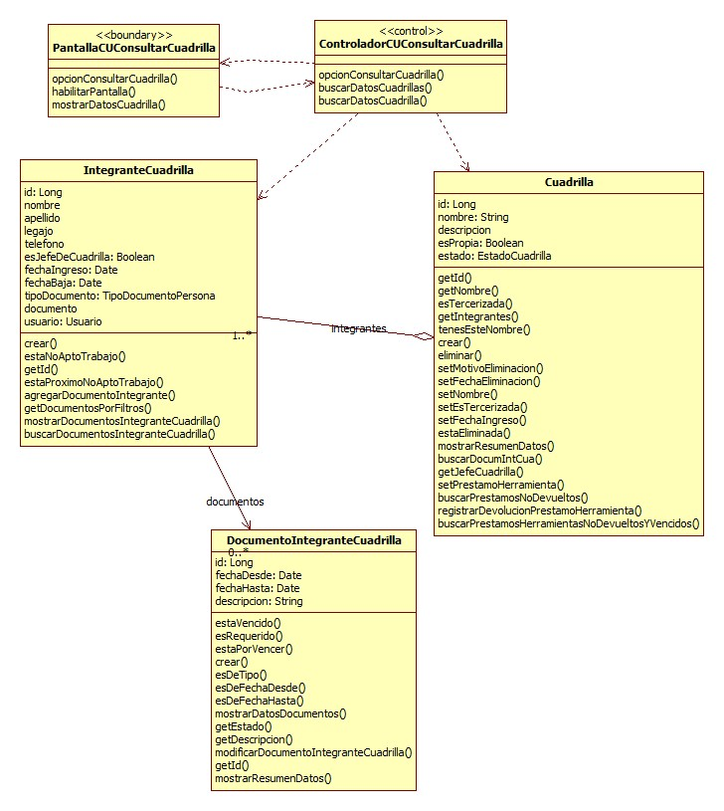

## CU62- Registrar cuadrilla

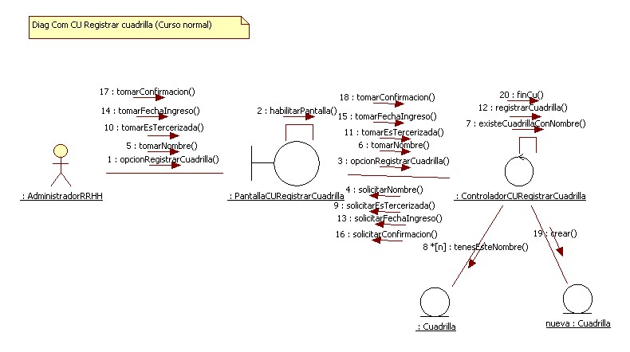

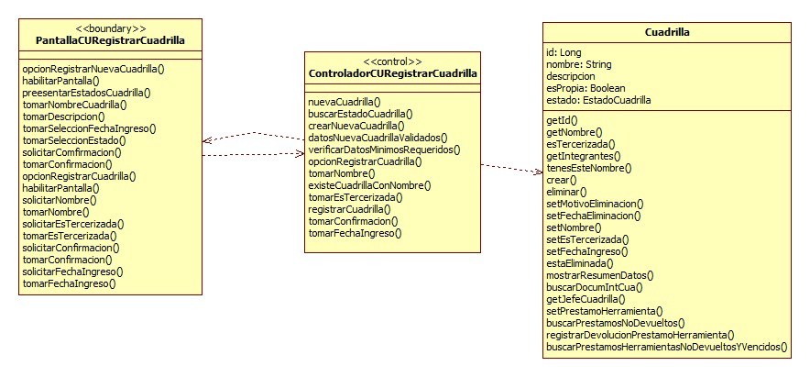

## CU63- Eliminar cuadrilla

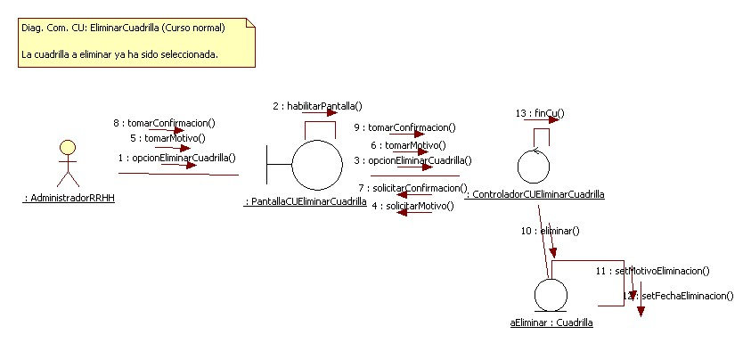

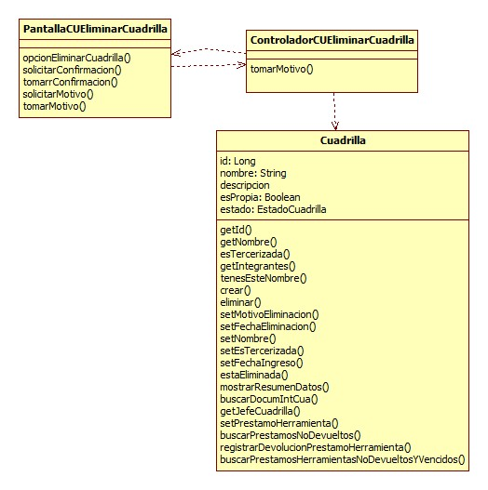

## CU64- Modificar cuadrilla

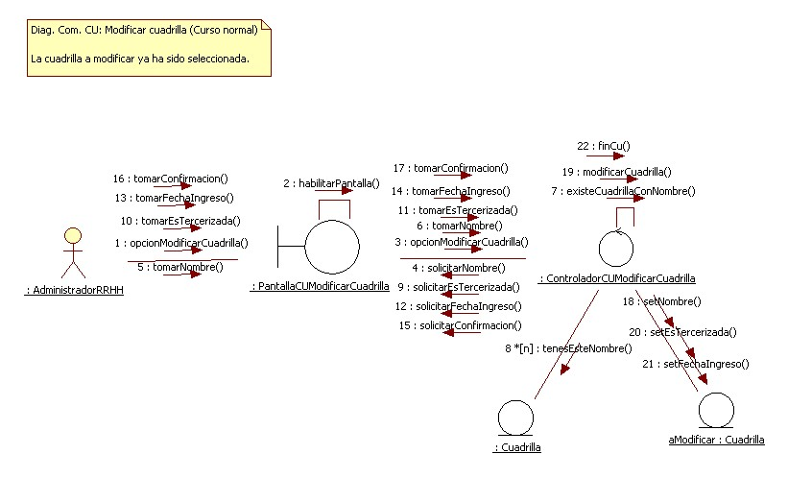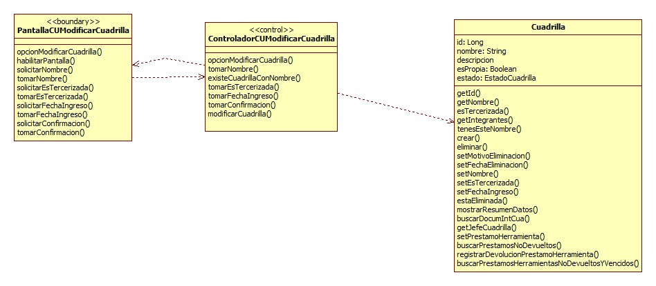

# Diagramas de Estado

Diagrama de estado: Documento



Diagrama de estado: Proyecto



Diagrama de estado: Solicitud de Viático



Diagrama de estado: Solicitud de Tarea



Diagrama de estado: Tarea

